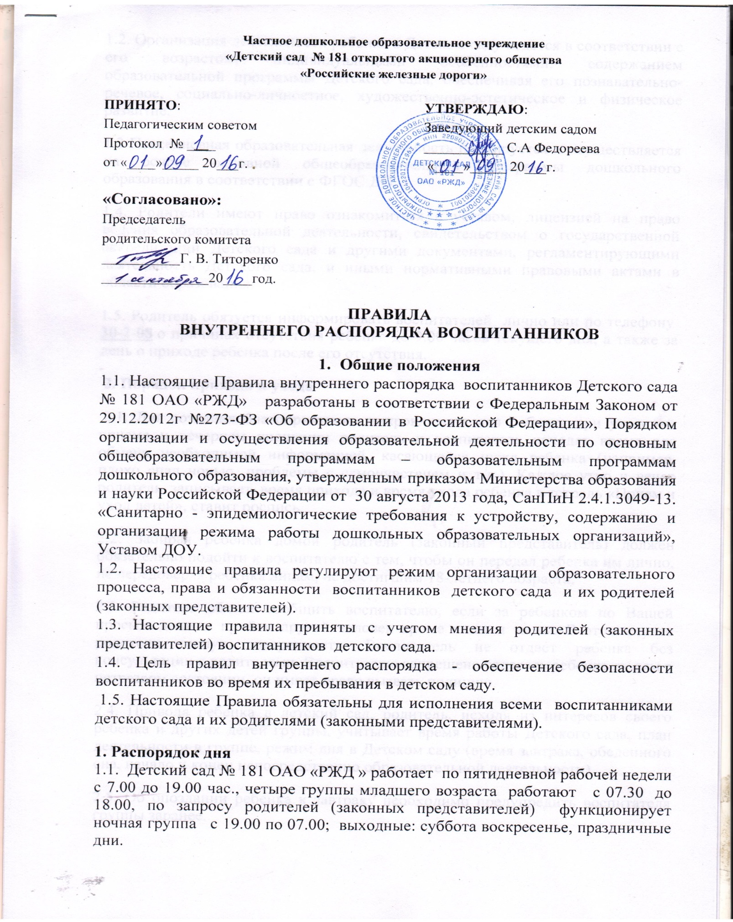

1.2. Организация деятельности ребенка в Детском саду ведется в соответствии с его возрастом, индивидуальными особенностями, содержанием образовательной программы Детского сада, обеспечивая его познавательно-речевое, социально-личностное, художественно-эстетическое и физическое развитие.
1.3 Повседневная образовательная деятельность планируется и осуществляется на основе основной общеобразовательной программы дошкольного образования в соответствии с ФГОС ДО.
1.4. Родители имеют право ознакомиться с уставом, лицензией на право ведения образовательной деятельности, свидетельством о государственной аккредитации Детского сада и другими документами, регламентирующими деятельность Детского сада, и иными нормативными правовыми актами в области образования.
1.5. Родитель обязуется информировать воспитателей лично или по телефону 30-2-08 о причинах отсутствия ребенка до 9.00 часов текущего дня, а также за день о приходе ребенка после его отсутствия.
2. Порядок прихода и ухода
2.1. Для создания благоприятного микроклимата для ребенка при утреннем приеме и вечернем прощании родитель и воспитатель находят время для обмена необходимой информацией, касающейся нужд ребенка (например, плохо спал ночью, проблемы с самочувствием и т.д.). Каждое утро и вечер родитель записывает время прихода и время ухода ребенка в тетрадь «Прием и уход детей», ставит роспись.
2.2. Забирая ребенка домой родитель (законный представитель) должен обязательно подойти к воспитателю с тем, чтобы он передал ребенка им лично, не передоверяя ребенка лицам, не достигшим 18-летнего возраста.
2.3. Родитель обязан сообщить воспитателю, если за ребенком по Вашей просьбе должен прийти другой человек кроме папы и мамы. В этом случае родители пишут доверенность. Воспитатель не отдаст ребенка без консультации с родителями. Воспитателю запрещено отдавать ребенка людям в нетрезвом состоянии, он имеет право вызвать полицию.
2.4. Приводя ребенка в детский сад, родитель, исходя из интересов своего ребенка и других детей группы, учитывает время работы Детского сада, план деятельности в группе, режим дня в Детском саду (время завтрака, обеденного сна, начало и конец непосредственно образовательной деятельности).
2.5. Об опоздании ребенка к завтраку необходимо предупредить воспитателя группы заранее.
2.6. Если ребенок заболел во время пребывания в детском саду, то воспитатель или медицинский работник незамедлительно свяжутся с родителем, и до их прихода ребёнок будет находиться в изоляторе. Поэтому в Детском саду должны быть всегда правильные контактные данные родителя (законного представителя).
2.7. Вечером просим учитывать, что Детский сад закрывается в 19.00. В случае неожиданной задержки родитель (законный представитель) должен незамедлительно предупредить воспитателя группы.
2.8. Категорически запрещен приход ребенка дошкольного возраста в Детский сад и его уход без сопровождения родителя. В исключительных случаях, если родитель настаивает на том, что ребенка будет забирать или приводить в Детский сад несовершеннолетний ребенок, родитель должен заблаговременно информировать воспитателя об этом и написать заявление на имя заведующего и оформить доверенность.
3. Одежда ребенка в Детском саду
3.1. Ребенок приводится в Детский сад в чистой одежде.
3.2. В группе у ребенка должна быть сменная обувь (желательно исключить обувь с черной подошвой, оставляющую черные полосы на полу, для малышей – с застежкой или липучкой).
3.3. В Детском саду у ребенка есть специальное место для хранения одежды, которое поддерживает в порядке родитель.
3.4. У каждого ребенка должна быть в Детском саду расческа, чистый носовой платок.
3.5. Для занятий по физической культуре ребенку необходима специальная спортивная форма, которая оговаривается в группе с воспитателем и другими родителями.
3.6. Для пребывания на улице приветствуется такая одежда, которая не мешает активному движению ребенка, легко просушивается и которую вправе испачкать.
3.7. Вещи ребенка при желании родителя могут быть промаркированы во избежание потери или случайного обмена с другим ребенком.
3.8. Одежда и обувь должны соответствовать погоде.
3.9. Зимой и в мокрую погоду рекомендуется, чтобы у ребенка были запасные сухие варежки и одежда.
3.10. У малышей в шкафчике обязательно должен быть комплект сухой одежды для смены в отдельном мешочке.
3.11. Администрация детского сада предупреждает, что некоторые предметы или детали одежды могут быть опасны для ребёнка. Не рекомендуются: обувь со скользкой подошвой и плохими креплениям, домашняя обувь в виде тапочек без задней части, предметы одежды со шнурками, куртки с капюшоном без кнопочного крепления, шарфы поверх куртки, украшения на шее в виде цепочек, шнуров, бус, браслеты и серьги.
4. Игра и пребывание на свежем воздухе
4.1. Ежедневная продолжительность прогулки детей составляет не менее 4-4,5 часов. Прогулку организуют 2 раза в день; в первую половину – до обеда и во вторую половину дня – перед уходом детей домой. При температуре воздуха ниже минус 15°С и скорости ветра более 7 м/с продолжительность прогулки сокращается.
4.2. Ребенок может принести в Детский сад личную игрушку, если она чистая и не содержит мелких опасных деталей. Разрешая своему ребенку принести личную игрушку в Детский сад, родитель соглашается с мыслью, что «я и мой ребенок не расстроимся, если с ней будут играть другие дети или она испортится». За сохранность принесенной из дома игрушки, воспитатель и Детский сад ответственности не несут. Запрещено приносить игровое оружие.
4.3. Если выясняется, что ребенок забрал домой игрушку из Детского сада (в том числе, и игрушку другого ребенка), то просим незамедлительно вернуть ее, разъяснив малышу, почему это запрещено.
5. Здоровье ребенка
5.1. Прием ребенка в Детский сад проводится на основании справки о состоянии здоровья ребенка.
5.2. Во время утреннего приема детей с явными признаками заболевания в группу не принимают. Воспитатель и медицинский работник имеет право не принимать детей с очевидными признаками заболевания ребенка: конъюктивит, сыпь, сильный насморк и кашель, температура. Медицинский работник контролирует состояние здоровья ребенка по просьбе воспитателя или родителя, заболевшего ребенка направляют на лечение домой или в лечебное заведение, срочно связавшись с родителем. При заболевании ребенка инфекционным заболеванием врачебный осмотр необходим. Родителей просим незамедлительно сообщить в Детский сад о заболевании ребенка (скарлатина, краснуха, корь, коклюш, ветрянка и т.д.). При карантине родитель каждое утро измеряет температуру ребенка и вносит соответствующую запись в специальную тетрадь, ставя свою роспись.
5.3. После перенесенного инфекционного заболевания и выздоровления ребенка родитель приносит справку от врача.
5.4. Если у ребенка есть аллергия или другие особенности здоровья и развития, то родитель должен поставить в известность воспитателя и медицинского работника.
5.5. Меню в Детском саду составляется в соответствии с государственными требованиями по здоровому питанию. Родитель знакомится с меню в группе на информационном стенде.
5.6. После перенесенного ребенком заболевания, а также при отсутствии ребенка более 5 дней (за исключением выходных и праздничных дней) предоставить в Детский сад справку от врача-педиатра с указанием диагноза, длительности заболевания, сведений об отсутствии контакта с инфекционными больными, а также рекомендаций по индивидуальному режиму ребенка на первые 10-14 дней. При отсутствии данной справки ребенок не допускается в Детский сад.
6. Порядок оплаты
6.1. Ежемесячная плата за содержание ребенка в Детском саду вносится 10 числа текущего месяца в размере указанном в договоре.
6.2. Родитель имеет право на получение компенсации части родительской платы за содержание ребенка в Детском саду, предоставив соответствующие документы из территориального управления социальной защиты населения по месту жительства.
7. Сотрудничество
7.1. Детский сад всегда рад сотрудничеству с родителями, благодаря которому создаются условия для благоприятной адаптации ребенка, и обеспечивается безопасная среда для его развития.
7.2. Родитель получает педагогическую поддержку от всех специалистов, воспитателей, администрации во всех вопросах, касающихся воспитания ребенка.
7.3. Для обеспечения хорошего настроения ребенка и полноценного его развития родитель ежедневно контактирует с воспитателем группы, обмениваясь необходимой информацией.
7.4. Специально организованные индивидуальные беседы по развитию ребенка проходят: 2 раза в год (в октябре, в мае - по итогам усвоения ребенком образовательной программы за год), при поступлении ребенка в детский сад, в период адаптации.
7.5. Учреждением приветствуются предложения по внесению изменений в Правила внутреннего распорядка.
7.6. Вопросы, связанные с поведением чужого ребёнка, родители обязаны решать только через воспитателей группы. Родителям запрещается обращаться к чужим детям с замечаниями и упрёками. Урегулированием конфликтов между детьми в группе занимаются исключительно педагоги.
7.7. Минимум четыре раза в год проводятся праздники с участием родителей – присутствие на них одного из членов семьи является очень желательным.
8. Разное
8.1. В помещении и на территории детского сада запрещено разговаривать на повышенных тонах, оскорблять детей, других родителей и персонал.
8.2. Если у ребёнка возникла конфликтная ситуация со сверстником, родитель обращается к заведующему, не пытаясь решить вопрос напрямую с родителями «обидчика» или, тем более, с самим «обидчиком».
8.3. Запрещается заходить в группы в уличной обуви и верхней одежде.
8.4. Запрещается давать детям с собой любую еду и угощения.
8.5. В помещении и на территории Детского сада строго запрещается курение и распитие спиртных напитков.
8.6. В целях безопасности детей запрещён въезд на территорию для личного транспорта родителей.
8.7. Запрещено блокирование въездных ворот личными транспортными средствами. Детский сад должен обеспечить свободный доступ на территорию для обслуживающих машин (доставка продуктов питания, ремонтные работы) и для машин спасательных служб в любое время.
8.8. Порядок внесения изменений и дополнений:
Изменения и дополнения в правила внутреннего распорядка Детского сада вносятся по предложению родителей и администрации. Изменения утверждаются администрацией Детского сада.

С ПРАВИЛАМИ ВНУТРЕННЕГО РАСПОРЯДКА ВОСПИТАННИКОВ ОЗНАКОМЛЕН(А):

